Ханты-Мансийский автономный округ-Югра

МБОУ ДО «Межшкольный учебный комбинат» г. Ханты-Мансийск

Объединение «Химия вокруг нас»

Всероссийский конкурс юных исследователей окружающей

среды им. Б.В. Всесвятского

Влияние субстратов на рост и развитие рассады

цветочных культур
Номинация: Ландшафтная экология и почвоведение

Работу выполнила: ученица 10 кл
МБУДО «МУК»
г. Ханты-Мансийск,
Каюмова Рухшона Якубжоновна,
Научный руководитель:
педагог дополнительного образования
Евстратова Елена Александровна

г. Ханты-Мансийск
2025 г.

Оглавление.
- Введение………………………………………………………….… 3
- Характеристика материала и методы исследования.…………………………………………………….… 4
- Проведение исследования и результаты……………………….…. 6
- Выводы……………………………………………………………...10
- Заключение……………………………………………………… …11
- Список литературы………………………………………………... 11
- Приложение………………………………………………………....13

- Введение. Актуальность.
В озеленении города Ханты-Мансийска в основном используют однолетние цветочные растения, которые выращивают рассадным способом и высаживают в грунт в начале июня. Рассадная культура цветочных и овощных однолетних растений занимает 100% от общего объема посадочного материала как для озеленения города, так и для садово-огородных участков горожан. Многие жители прогрессивны и с готовностью внедряют инновации, но они нуждаются в готовых к применению прикладных решениях и технологиях. Чаще всего огородники для выращивания рассады дома и в теплицах применяют огородную землю, либо покупают универсальный недешевый почво-грунт, который, как правило, состоит из торфа, земли, дробленой коры, песка и др. Иногда к нему добавляют неорганические компоненты. Главная проблема земляного грунта — уплотнение. Земля слёживается, перестаёт пропускать воздух, давит на корни. При пересадке растение сложно достать, корни травмируются. Земля является прекрасной средой для развития микроорганизмов (плесени, бактерий, насекомых), поэтому исследовательскую работу мы решили посвятить поиску дешевых, доступных и эффективных субстратов для выращивания рассады цветочных культур. [1]
Сегодня альтернативой почве являются различные органо-минеральные смеси, и в последнее время на прилавках магазинов появляется все больше рассадных субстратов, которые призваны заменить обычные почвосмеси на основе садовой земли – это торфяные, глиняные грунты, гидрогели. В качестве искусственных компонентов субстратов могут использоваться цеолиты, перлит, минеральная вата, пеностекло и др., но высокая стоимость, слабая изученность в использовании, не позволяет жителям активно их применять. Анализ данного вопроса в сети интернет показывают, что эксперименты по выращиванию растений без почвы проводятся и помогают развивать вертикальные озеленение, сити-фермерство. Особенно это востребовано на территориях с неблагоприятными природно-климатическими условиями (на северных территориях с суровым холодным климатом) и с «бедной» почвой (в болотистой и степной местности). [2]
Чтобы обеспечить получение высоких урожаев и качественной растительной продукции, применяемый субстрат должен иметь оптимальные физические свойства (влагоемкость, воздухопроницаемость, обеспечивать растения необходимыми элементами питания), быть максимально долговечным, что важно для нормального роста и развития корневой системы растений. Тем не менее, субстрат, который можно считать наиболее универсальным, малозатратным, гарантирующим успешность культивирования и высокое качество посадочного материала (хорошее развитие корневой системы и надземной части растений) выделить трудно, поэтому подбор альтернативных вариантов грунтов, является актуальным. [3] В связи с этим, мы решили выяснить: каковы же преимущества и недостатки разных субстратов, которые чаще всего используются для посева семян на рассаду, заменяя привычные грунты. Можно ли заменить дорогие готовые промышленные субстраты на более дешевые, доступные. Можно ли использовать органо-минеральные отходы в качестве субстрата для выращивания рассады?
Новизна: В работе дается сравнение результатов выращивания посадочного материала однолетников на различных субстратах. Нами экспериментальным путем показана разница в свойствах шести субстратов, оценено качество рассады перед высадкой на постоянное место, сделан вывод о возможности замены почвогрунта. Исследование позволит дать практические рекомендации по использованию наиболее эффективных субстратов для выращивания рассады однолетних культур. В работе интегрированы знания из области биологии, химии, экологии, основ растениеводства.
Гипотеза: Все искусственные субстраты могут стать заменой почво-грунта при выращивании рассады однолетних цветов.
Цель работы: изучение влияния различных субстратов на и рост и развитие однолетних цветочных культур и оценка возможности их использования для выращивания рассады.
Объектами исследования стали шесть субстратов: перлит, вермикулит, опилки, мох, джут, земля садовая.
Предметом исследования являются качество рассады и динамика развития растений.
Задачи:
- Изучить состав и свойства минеральных и органических субстратов, выбрать для экспериментов.
- Подобрать семена однолетних цветочных культур и произвести посев на различные субстраты.
- Оценить действие различных субстратов на прорастание семян, рост и развитие, морфологические признаки растений.
- Сделать выводы об эффективности субстратов и возможности применения для выращивания рассады цветочных культур.

- Характеристика материала и методы исследования.
В работе использованы следующие методы: анализ научной литературы и интернет-сайтов по теме исследования; экспериментальные методы; наблюдение, измерение, сравнение, фотофиксация, анализ.
Субстрат (от латинского substratum— основа, питательная среда) — смесь естественных и синтетических компонентов, взятых в определенной пропорции, пригодная для роста и развития растения. Чаще всего субстрат призван заменить растению почву, или почва может входить в субстрат, являясь одним из его компонентов. Все субстраты можно разделить на две группы: естественные органические (кокосовый, джут, биогумус, торф) и искусственные неорганические (перилит, вермикулит, циолит). Выбор субстратов для экспериментов обусловлен доступностью, ценой, характеристиками.
Перлит (производное вулканических алюмосиликатных пород) – это легкий материал, поверхность частиц которого покрыта мелкими углублениями, обеспечивающими большую площадь поверхности, что позволяет удерживать влагу и питательные элементы, и делает их доступными для корней растений. Особенности структуры перлита могут придавать субстратам для выращивания растений хорошую аэрацию, водопроницаемость и дренаж.
Вермикулит – это коричневый минерал, образующийся в результате выветривания биотитовой слюды, который при нагревании до 900°С становится сыпучим чешуйчатым материалом в виде небольших в виде небольших столбиков-"червячков". В вермикулите содержатся окиси кальция, магния, калия, алюминия, железа, кремния. Благодаря такому составу этот материал может применяться в качестве стимулятора роста растений. Чтобы добытый вермикулит был пригоден к использованию, его делят на фракции разной величины и подвергают тепловой обработке.
Сфагновый мох — растение отдела Моховидные - это беловато-зелёные, жёлтые, бурые или красноватые растения. Стебли без ризоидов, прямостоячие, с пучковидно расположенными ветвями, на верхушке собранными в головку. Листочки однослойные, веточные и стеблевые, из чередующихся хлорофиллоносных и водоносных клеток.
Джут — это натуральное растительное волокно, которое добывают из коры одноимённого растения (Corchorus capsularis). Джутовые волокна состоят в основном из растительных материалов: целлюлозы (основной компонент растительного волокна) и лигнина (основных компонентов древесного волокна). Джут обладает высокой прочностью на растяжение и обеспечивает лучшую воздухопроницаемость тканей[1].
Опилки полуперепревшие хвойных пород деревьев.
Земля с цветочной клумбы (перегной и песок 1:1).
В качестве посадочного материала были выбраны семена травянистых двудольных растений: Лаватера трехмесячная и Флокс Друммонди.
Лаватера трехмесячная — Lavatera trimestris L. Сем. Мальвовые. Родина — Южная Европа, Сирия, Северная Африка. Однолетник, растущий в виде мощного, ветвистого растения до 120 см высотой. Нижние листья округлые или сердцевидные, по краю городчато-зубчатые, верхние — трех- пятилопастные. Цветки одиночные, воронковидные, до 10 см в диаметре, расположены в пазухах листьев, наиболее густо в верхней части стебля.
Флокс (Phlox) — род красивоцветущих травянистых растений семейства Синюховые (Polemoniaceae). Phlox drummóndii- это неприхотливое растение вырастает в виде прямостоящего куста, высота варьируется от 20 до 40 см. Листья цельнокрайние, ланцетовидной, овально-ланцетовидной или яйцевидно-удлиненной формы, расположены супротивно. Цветки одиночные, трубчато-воронкообразные, пятилепестковые, собранные в метельчатые или щитковидные соцветия, могут быть белого, до красного и сиреневого цвета[4]. Место проведения эксперимента: учебный кабинет, а затем учебно-опытный участок «Межшкольного учебного комбината». Исследования проводили в период с 10 марта по 1 августа 2024 г в следующем порядке:
- Провели калибровку семян путем замачивания в 5% растворе поваренной соли, тщательно перемешали. Через 5 минут удалили семена, всплывшие на поверхность, а с утонувших слили раствор, несколько раз промыли водой и просушили.
- 12 марта 2024 г в шесть опытных пластиковых контейнеров объемом по 3 литра посеяли 90 семян флоксов, в следующие шесть опытных пластиковых контейнеров - 30 семян лаватеры в двухкратной повторности. Для наблюдения за ростом и развитием корневой системы использовали метод «улитки» - посев в бумажные рулоны такого же количества семян в каждый из шести пластиковых контейнеров. Использовали 24 экспериментальные емкости: 6 для выращивания флоксов, 6 для выращивания лаватеры, 6 для выращивания флоксов по методу «улитки», 6 для выращивания лаватеры по методу «улитки». Выращивали на подоконнике в учебном кабинете при естественном освещении и температуре 22⁰С. После посева влажность субстратов доводили до 70%, поливая 1 раз в три дня водопроводной водой. До появления всходов контейнеры накрывали пленкой. Приложение 1.
Отмечали:
-- Всхожесть семян.
-- Скорость прорастания, динамику роста растений, образование завязей и цветов, развитие корневой системы [4].
-- По завершении эксперимента слили образовавшиеся в контейнерах растворы и замерили кислотно-основные параметры этих настоев, определили содержание хлорид-ионов, карбонат-ионов и сульфат-ионов. Для обнаружения хлорид-ионов Cl⁻ (качественное) к 5 мл настоя добавили 3 капли 10% раствора нитрата серебра AgNO₃, подкисленного азотной кислотой HNO₃. При наличии хлорид-ионов образуется белый осадок или муть: Ag⁺ + Cl⁻ = AgCl
-опалесценция – 1-10 мг/л,
-помутнение – 10-50 мг/л,
-хлопья – 50-100 мг/л,
-белый творожистый осадок >100 мг/л.
На приготовленные образцы почвенных растворов мы действовали 10% раствором соляной кислоты. О наличии в образце карбонат-ионов свидетельствует выделение углекислого газа.
Содержание сульфат-ионов: в пробирку прилили 5 мл исследуемого раствора, подкислили двумя каплями 10% раствора соляной кислоты, прибавили 5 капель раствора хлорида бария. При наличии сульфатов появляется белая муть из нерастворимого в кислотах BaSO₄, по интенсивности которой определили приближенное количество сульфатов в воде (табл. №1).
Муть и осадок | Содержание сульфатов, мг/л
Слабая муть, появляющаяся через несколько минут  Слабая муть, появляющаяся сразу  Сильная муть  Большой осадок, быстро выпадающий на дно | 1-10  11-100  101-500  более 500

-- Отмечали качество рассады при высадке в грунт[5,6].

- Проведение исследования и обсуждение результатов.

Результаты всхожести семян занесены в таблицу №2.

Таблица №2. Результаты всхожести семян.
№ | Субстрат | Phlox drummóndii в % через |  | Lavatera trimestris  в % через
№ | Субстрат | 14-й день | 21-й  день | 14-й день | 21-й день
1 | Перлит | 53,33 | 82,2 | 33,33 | 46,7
2 | Вермикулит | 60 | 88,9 | 40 | 66,7
3 | Опилки | 35,55 | 68,9 | 26,7 | 40
4 | Мох | 28,9 | 35,55 | 16,7 | 36,7
5 | Джут | 26,7 | 48,9 | 23,33 | 43,33
6 | Земля | 13,33 | 20 | 26,7 | 33,33

Появление всходов в обоих вариантах опыта соответствовало стандартным показателям, характерным для каждой культуры Лучшие результаты прорастания семян, более дружные всходы продемонстрированы в вермикулите, перлите и опилках 88,9%- 82,2%- 68, 9% соответственно. Худший результат показала земля, на четвертый день на её поверхности образовалась белая плесень, что вероятно привело к гибели части семян и проростков.

Таблица №3. Динамика прохождения фенологических фаз Lavatera trimestris (среднее значение).
№ | Субстрат | Появление первых листочков со дня посева/на день | Высота стебля в см на 40 день со дня посева | Бутонизация в % на 40-й день со дня посева от числа растущих | Длина корней на 50-й день со дня посева от числа растущих в см
1 | Перлит | 17 | 10 | 64,2 | 12
2 | Вермикулит | 16 | 12 | 60 | 12
3 | Опилки | 19 | 5 | 0 | 6
4 | Мох | 19 | погибли | 0 | 6
5 | Джут | 20 | 3 | 0 | 7
6 | Земля | 17 | 12 | 100 | 7

Таблица №4. Динамика прохождения фенологических фаз Phlox drummóndii (среднее значение)
№ | Субстрат | Появление первых листочков со дня посева/на день | Высота стебля в см на 40 день со дня посева | Бутонизация в % на 40-й день со дня посева от числа растущих | Длина корней на 50-й день со дня посева от числа растущих в см
1 | Перлит | 12 | 7 | 41,9 | 9
2 | Вермикулит | 11 | 17 | 52,5 | 11
3 | Опилки | 12 | 7 | 0 | 6
4 | Мох | 12 | погибли | 0 | 6
5 | Джут | 12 | 3 | 0 | 7
6 | Земля | 10 | 17 | 94,44 | 9
Более раннее появление первых листочков отметили на вермикулите, перлите и земле. Эти же субстраты способствовали и лучшему росту растений, появлению бутонов на 40-й день, лучшему развитию корневой системы. Приложение 1.

Таблица 5. Физико-химические свойства водных настоев субстратов по завершению эксперимента.
№ | Субстраты | рН | Содержание хлорид-ионов, мг/л | Содержание сульфат-ионов, мг/л | Содержание карбонат-ионов, мг/л
1 | Перлит | 6,9 | 20 | 30 | 0
2 | Вермикулит | 6,6 | 20 | 30 | 0
3 | Опилки | 5,0 | 10 | 10 | 0
4 | Мох | 6,0 | 10 | 10 | 0
5 | Джут | 5,3 | 20 | 20 | 0
6 | Земля | 6,5 | 10 | 0 | 0
7 | Вода водопроводная для полива | 6, 7 | 5 | 0 | 0

Слабо-кислая среда отмечена в настоях мха, опилок и джута, что возможно связано с процессами разложения и гниения этих органических субстратов в течение 50 дней роста, и это оказывало отрицательное воздействие на растения. Состав субстрата и низкая минерализация питательного раствора оказались не способны удовлетворить потребности растений в элементах минерального питания. Хлорид-ионы обнаружены в каждой пробе, но наибольшее количество в перлите и вермикулите, в них же более высокая концентрация сульфат-ионов, но это не оказывало отрицательного влияния на растения. Карбонат-ионы во всех пробах не обнаружены. Приложение 2.

Таблица №6. Морфологические изменения по окончании эксперимента Phlox drummóndii –(среднее значение, 50-й день)
№ | Субстрат | Внешний вид | Корнеобразование
1 | Перлит | Стебли тонкие зеленые, листьев-8,  зеленые 4 см, половина с бутонами, цветущих нет | Развиты, центральный выражен-9 см, боковых-много, корневые волоски хорошо выражены
2 | Вермикулит | Стебли средней толщины, листьев-8 шт, темно-зеленые, крупные-4 см, половина с бутонами, 10 цветущих | Развиты, центральный выражен-11 см, боковых-много, корневые волоски хорошо выражены
3 | Опилки | Стебли тонкие, светлые, листья светло-зеленые, мелкие-2 см, угнетенное | Развиты, центральный выражен-6 см, боковых-мало, корневые волоски плохо выражены
4 | Мох | Стебли тонкие, светлые, листья светло-зеленые, мелкие-2 см, много сухих листочков и погибших растений | Развиты, центральный выражен-6 см, боковых мало, корневые волоски маленькие
5 | Джут | Стебли тонкие, розового цвета; листья-4 шт, светло- зеленые и розовые, мелкие, угнетенные, есть погибшие растения | Развиты, центральный выражен-7 см, боковых мало, корневые волоски плохо выражены
6 | Земля | Стебли средней толщины, длинные междоузлия, листья темно-зеленые -10 шт, крупные-6 см, половина цветущих, остальные с бутонами | Развиты, центральный выражен-9 см, боковых-много, корневые волоски хорошо выражены

Таблица №7. Морфологические изменения по окончании эксперимента Lavatera trimestris (среднее значение, 50-й день)
№ | Субстрат | Внешний вид | Корне  образование
1 | Перлит | Листьев-6, зеленые, 3 см, стебли прямые, светло-зеленые, с бутонами -9  , | Развиты, центральный выражен-12 см, боковых-много, корневые волоски хорошо выражены
2 | Вермикулит | Листьев-8, зеленые, 4 см, стебли тонкие, прямые, светло-зеленые, с бутонами -12 | Развиты, центральный выражен-12 см, боковых-много, корневые волоски хорошо выражены
3 | Опилки | Листьев-5, светло-зеленые, есть желтеющие, 2 см, стебли тонкие прямые, светло-зеленые | Развиты, центральный выражен-6 см, боковых-мало, корневые волоски плохо выражены
4 | Мох | Листьев-4, зеленые, немного светло-желтых, 2 см, стебли тонкие, прямые, светло-зеленые | Развиты, центральный выражен-6 см, боковых мало, корневые волоски маленькие
5 | Джут | Листьев-4, зеленые, есть покрасневшие, 2 см, стебли тонкие, прямые, светло-бордовые | Развиты, центральный выражен-7 см, боковых мало, корневые волоски плохо выражены
6 | Земля | Листьев-6, зеленые, 5 см, стебель зеленый, прямой, с бутонами-10 | Развиты, центральный выражен-7 см, боковых-много, корневые волоски хорошо выражены

Морфологические наблюдения показывают наибольший прирост надземной части растений в земле, вермикулите, перлите. В них же более развитая корневая система растений, что стало залогом дальнейшего успешного развития растительной биомассы, большое количество корневых волосков увеличивает площадь всасывания воды с растворенными веществами, и благотворно сказалось на росте и развитии растений в целом. Цветущими в открытый грунт высадили только флоксы, выращенные на вермикулите, перлите и земле, приживаемость которых составила 100%. У растений, выращенных на опилках, джуте и мхе наблюдались признаки угнетения, отставания в росте и развитии, неестесвенный цвет стеблей и листьев (розовый и бордовый, желтый), отсутствие бутонов, гибель части растений. [7,8] Приложение 3.
Проведенные эксперименты позволили определить преимущества и недостатки исследованных субстратов.
Таблица №8. Преимущества и недостатки субстратов по результатам экспериментов.
№ | Субстрат | Преимущества | Недостатки | Цена за 3 кг
1 | Перлит | Гранулы прочные, хорошо впитывает и удерживает влагу, легкие и устойчивы к воздействию, поэтому одну и ту же его партию можно использовать несколько раз, не гниет | Пылит, гранулы твердые, что может травмировать корни при пересадке. Гранулы покрылись слоем зеленых водорослей | 208
2 | Вермикулит | Легкий, мягкий, рыхлый, не слеживается, не гниет, на поверхности не образует корку, не требует регулярного рыхления и хорошо впитывает и удерживает влагу, одну и ту же его партию можно использовать несколько раз | Пылит, влажный липнет к рукам | 201
3 | Опилки | Рыхлые, воздухопроницаемы и хорошо впитывают влагу | - Уплотняются, сверху образуется корка, закисляют почву, не содержат питательных веществ, поэтому растения в них способны развиваться только до тех пор, пока им будет хватать питания из семян; закисают, склонны к образованию плесени, появлению грибка. | 148
4 | Мох | Воздухопроницаем,  за счет этого почва остается легкой и достаточно рыхлой даже во влажном состоянии, впитает много воды | Закисляет почву, слеживается, скапливается влага, не содержат питательных веществ, поэтому растения в них способны развиваться только до тех пор, пока им будет хватать питания из семян. | 256
5 | Джут | Не имеет запаха и частиц пыли, хорошо впитывает и удерживает влагу, воздухопроницаем | Слеживается, переплетается с корнями растений, что травмирует корни при пересадке, не содержит питательных веществ, скапливается влага | 280
6 | Земля | Содержит питательные вещества для растений | Уплотняется, на влажной поверхности образуется плесень, что приводит к гибели проростков. Земляная грязь при работе | 160

4. Выводы по результатам работы.
1. Эффективность шести субстратов определена тремя способами- по всхожести семян, росту и развитию растений, процессам корнеобразования, качеству рассады. Всего проанализировано 24 опытных варианта.
2. Для проращивания семян лучше всего подходят вермикулит, перлит и мох, а вот в земле большинство семян и проростков погибли в результате образования плесени на поверхности.
3. Повышенная влаговместимость, кислая среда субстратов –джут, торф, опилки приводит к негативным морфологическим изменениям: угнетению растений, снижению биомассы и неполноценности рассады. Состав субстратов и низкая минерализация питательного раствора оказались не способны удовлетворить потребности растений в элементах минерального питания и их нельзя использовать для выращивания рассады цветов.
4. Анализ морфологических признаков развития флоксов и лаватеры показывает, что в вермикулите, перлите и земле наблюдается наибольший прирост надземной части растений, более развитая корневая система, появление бутонов у большинства растений, поэтому получена более качественная рассада, приживаемость которой при высадке в грунт составила 100%.
5. В ходе экспериментов было установлено, что только вермикулит и перлит могут заменить почво-грунт при выращивании рассады цветочных культур так как обладают рядом преимуществ: влагоемки, воздухопроницаемы, имеют слабо-щелочную или нейтральную среду, способны обеспечивать растения необходимыми элементами питания, нет запаха, не гниют, не уплотняются, не травмируют корни, одну и ту их партию можно использовать несколько раз – что снижает затраты.
5. Значение.
В ходе исследования получены новые знания о действии шести субстратов на рост и развитие рассады однолетних цветов. Значение данной работы заключается в её практическом применении для проращивания семян, укоренения и стимуляции роста растений при добавлении к изученным субстратам удобрений или стимуляторов роста. Исследование позволило дать практические рекомендации по использованию наиболее эффективных субстратов для выращивания рассады однолетних культур, отмечены их преимущества и недостатки. Выращивание растений в искусственных условиях и на различных субстратах – открывает широкие возможности для интенсификации цветоводства.
Исследование может представлять интерес для учащихся, которые увлекаются биологией и растениеводством, а также всем, кто занимается садоводством. Результаты работы могут быть использованы учителями при подготовке уроков по темам: влияние почвы на рост растений, химический состав субстратов, регуляторы роста растений, при проведении конкурсов и проектов по биологии, химии и экологии.

- Литература.
- Гиш Р.А. Инновационные способы выращивания рассады овощных культур для открытого грунта / Р.А. Гиш // Гавриш. – 2011. № 6. – С. 10–14.
- Арутюнян, А. А. Исследование применяемых грунтовых составов для выращивания растений и их влияние на рост и развитие растений / А. А. Арутюнян, Л. Г. Распопина. // Юный ученый. — 2016. — № 6 (9). — С. 62-65.
- Практикум по растениеводству / П.П. Вавилов, В.В. Гриценко, В.С. Кузнецов; Под ред. П.П. Вавилова, М.: Колос. 1983. – 352 С., ил, С.13
- Исачкин А.В., Крючкова В.А. Основы научных исследований в садоводстве: учебник для вузов / под редакцией А.В. Исачкина. – Санкт-Петербург: Лань, 2020. – 420 с.
- Боголюбов А.С.Методическое пособие по полевой практике, Московский полевой учебный Центр «Экосистема» 2001.
- Ашихмина Т.Я. Школьный экологический мониторинг. Учебно-методическое пособие. – М.: АГАР, 2000.
- Козлова Е.А. Влияние состава субстратов и регуляторов роста на прорастание семян и динамику изменения высоты однолетних цветочных культур [Электрон. ресурс] // АгроЭкоИнфо: Электронный научно-производственный журнал. – 2023. – № 1.
- Асылбаев И.Г., Нурлыгаянов Р.Б., Севостьянов М.А., Кузнецов И.Ю., Исламгулов Д.Р., Алимгафаров Р.Р., Ахияров Б.Г., Авсахов Ф.Ф Влияние почвогрунтов на рост и развитие сельскохозяйственных культур [Электрон. ресурс] // АгроЭкоИнфо: Электронный научно-производственный журнал. – 2022. – № 6.

Приложение 1.
Подготовленные субстраты

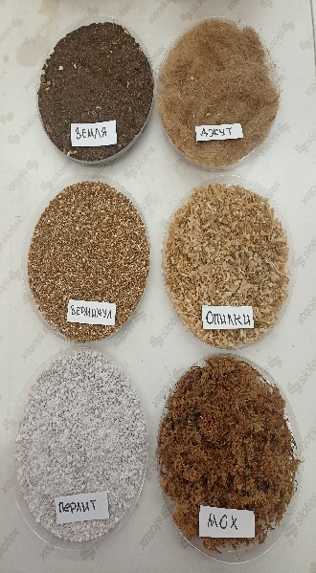
Измерение корней и стеблей.
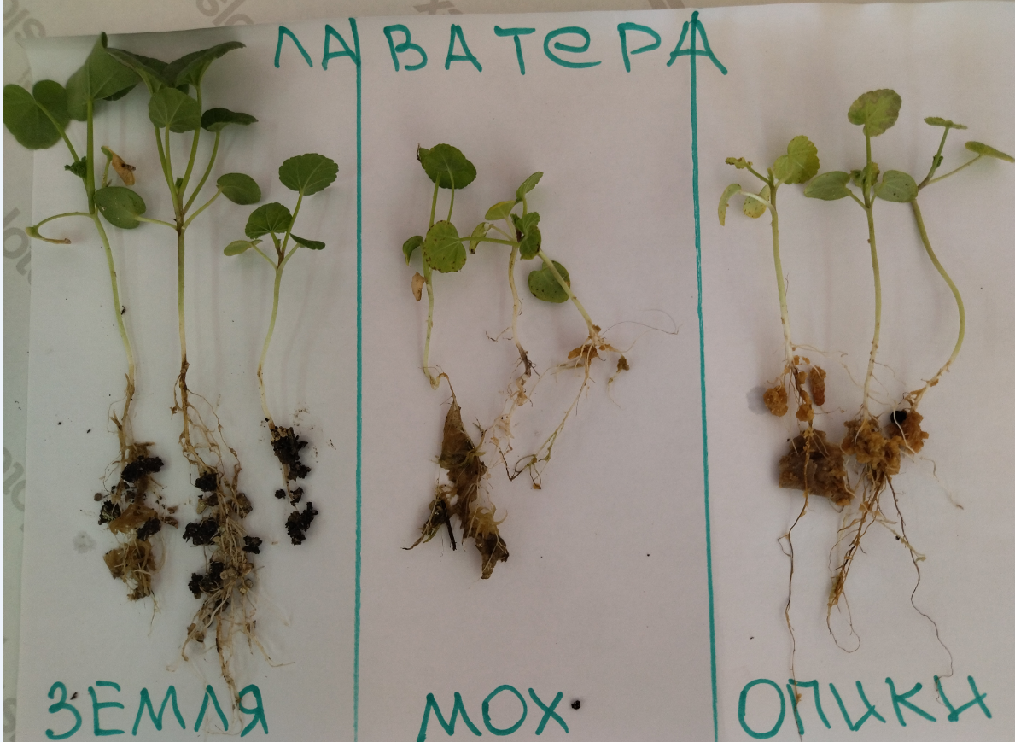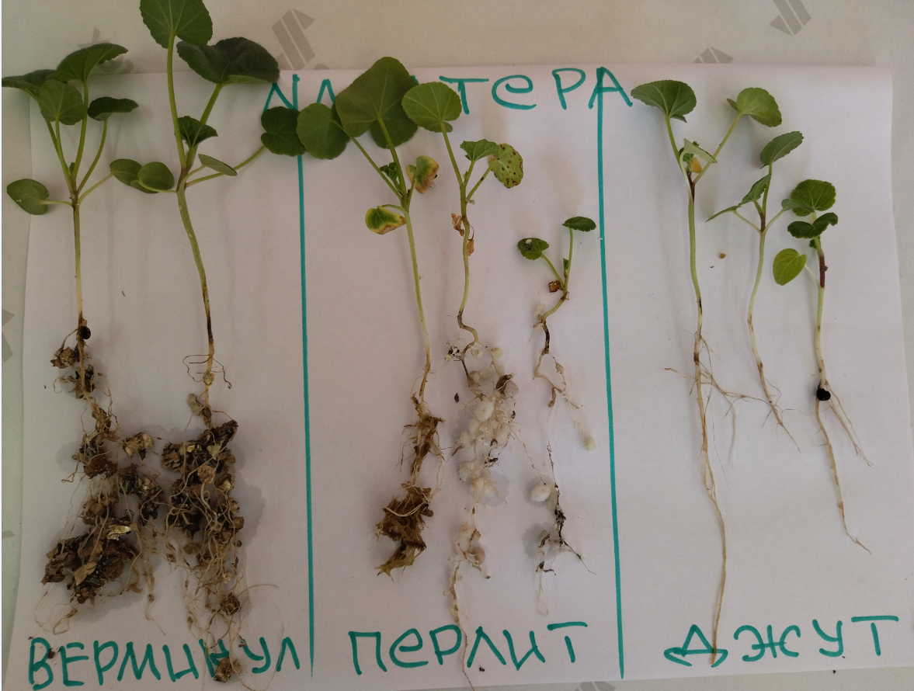

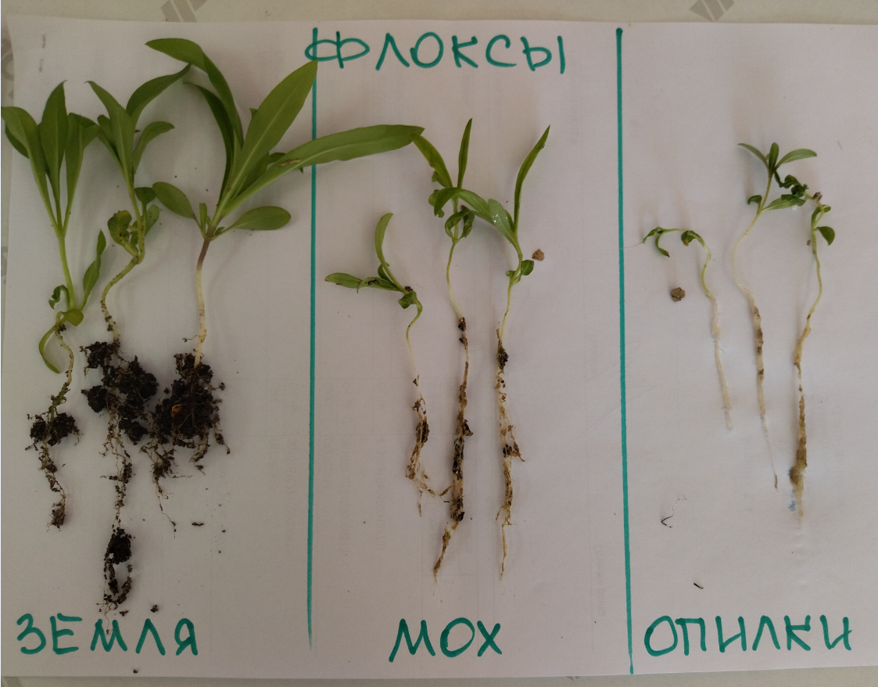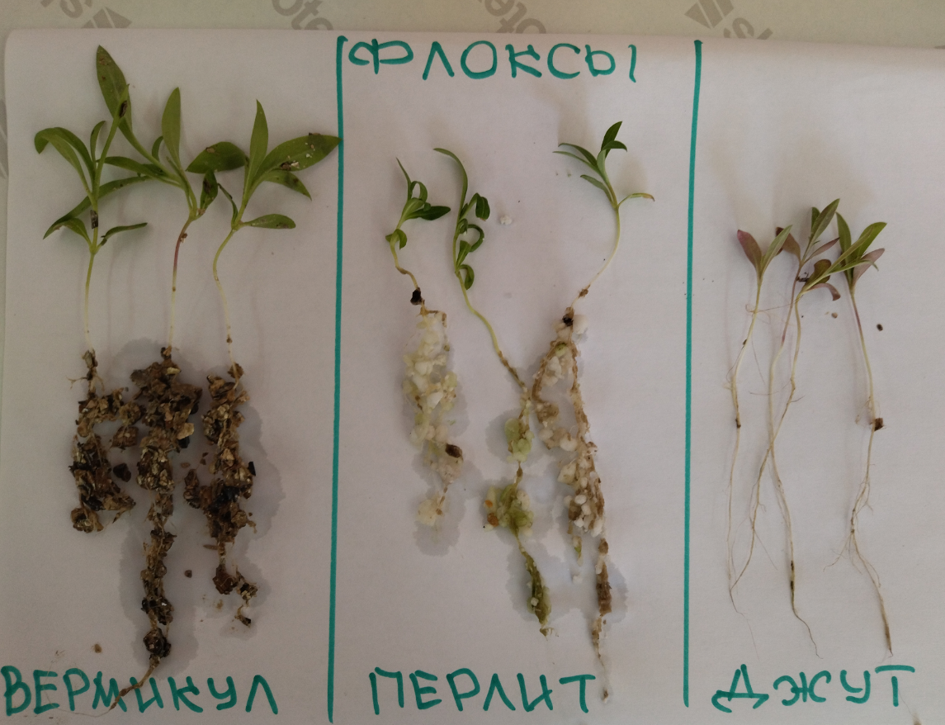

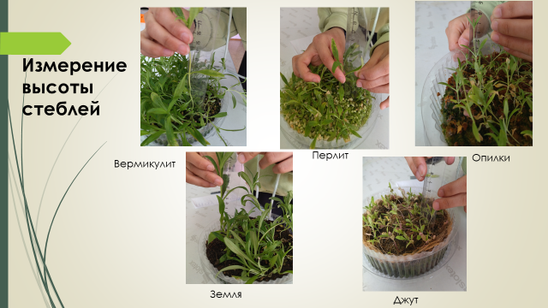

Приложение 2.
Водные настои растворов субстратов.
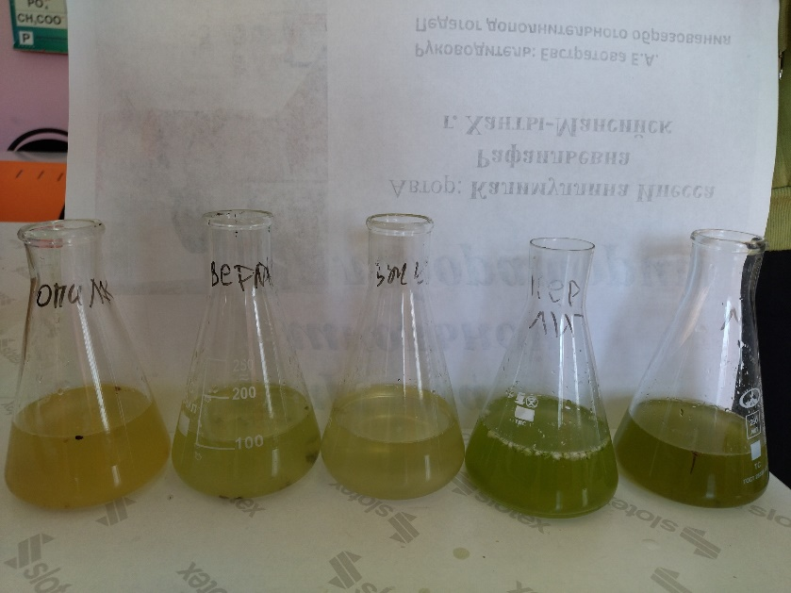

Определение содержания ионов в настоях:
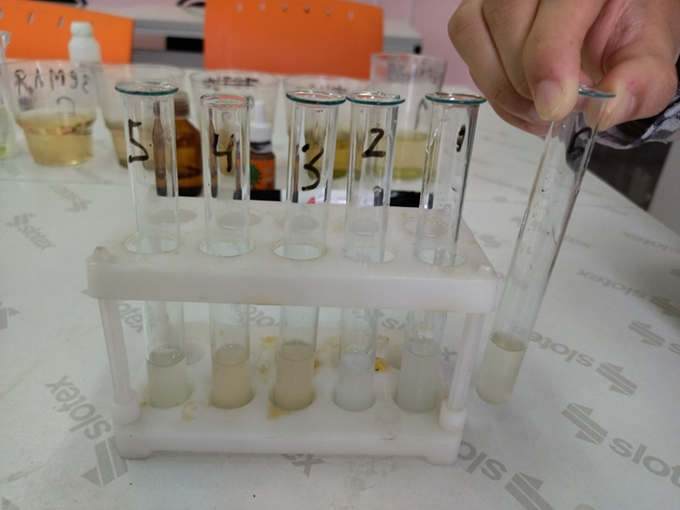
Хлорид- ионы Сульфат- ионы

Приложение 3.
